# 河西街道开展"与你童在，欢庆六一"主题系列活动

为切实关心辖区儿童成长，营造健康、温馨的成长环境，河西街道各社区联合辖区幼儿园开展“欢庆六一”主题系列活动。

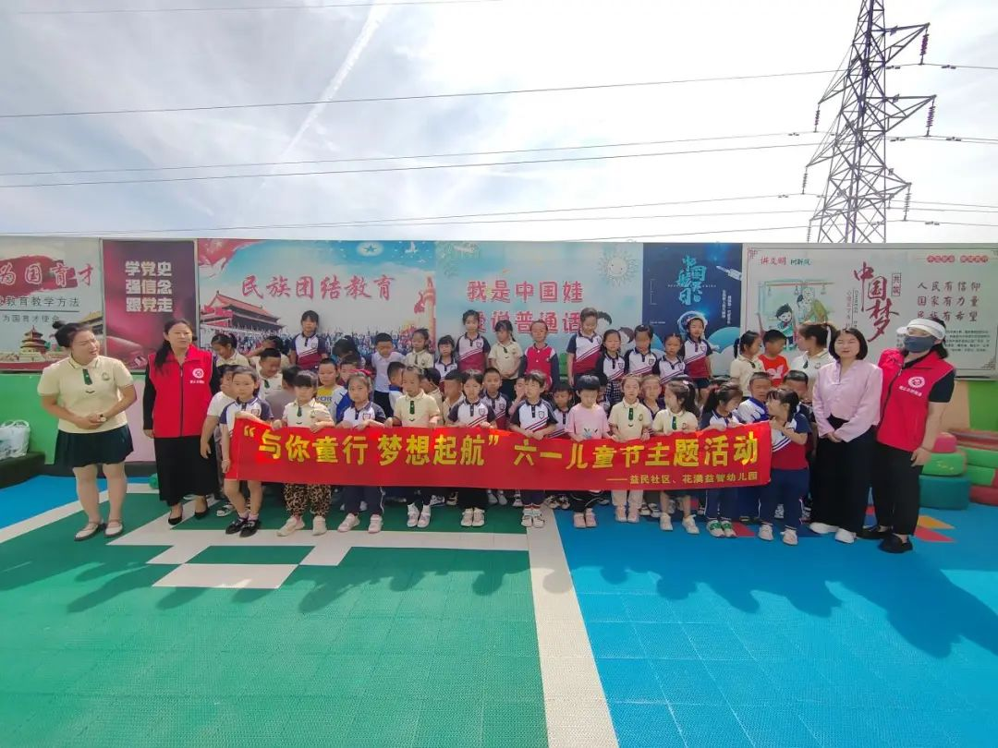

益民社区新时代文明实践站为辖区花满益智幼儿园小朋友们送去了深切关心和真挚的祝福，给每一位小朋友发放儿童绘本作为儿童节礼物，鼓励孩子们保持良好的阅读习惯，多和书籍交朋友，在书中汲取智慧。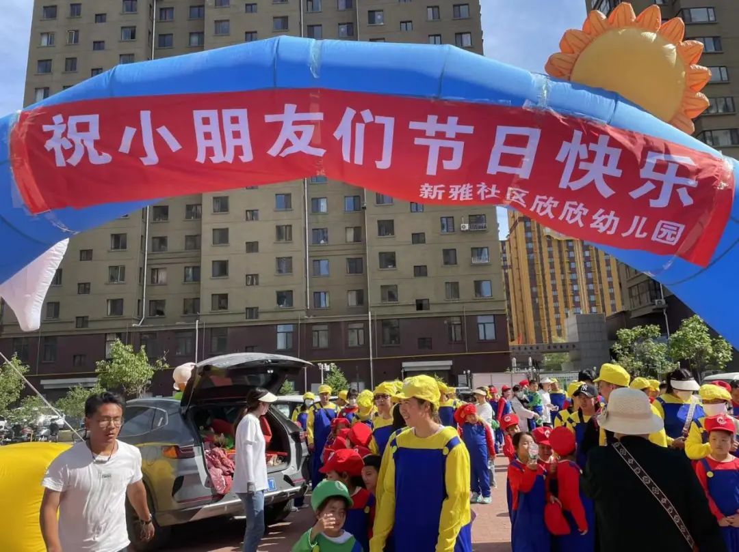

新雅社区联合欣欣幼儿园组织辖区的孩子们在小区广场共同庆祝六一儿童节。活动主要以亲子游戏的方式进行，拉近了亲子关系，增强了团结意识。活动后，社区为孩子们准备了丰富的节日礼品，在欢声笑语之中让孩子们留下童年最美好的回忆。

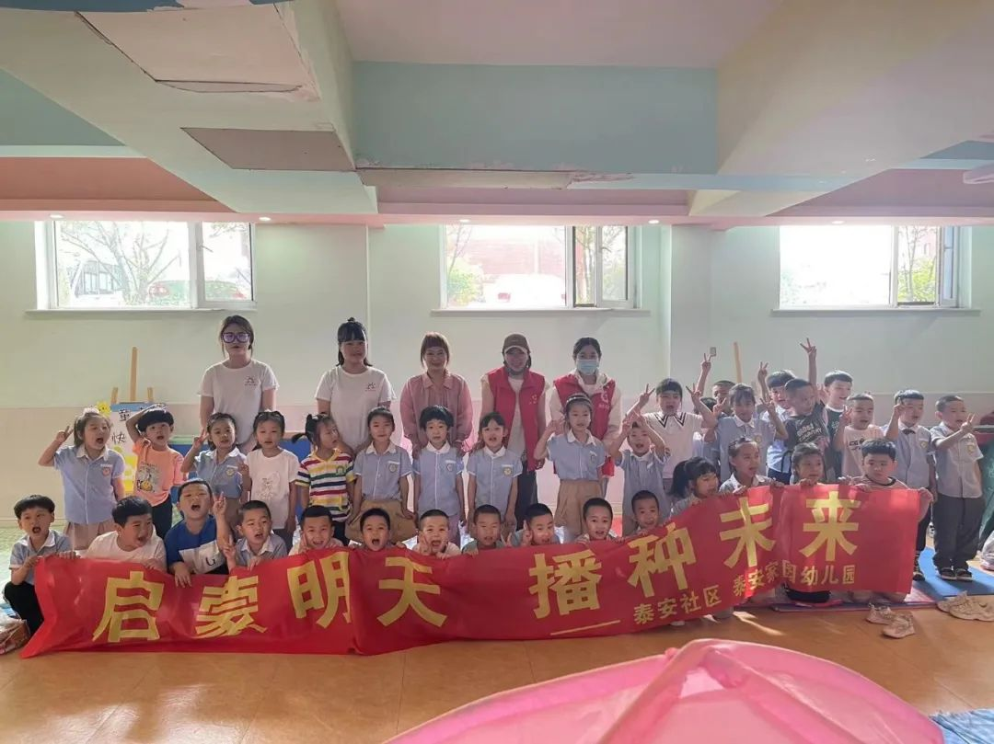

泰安家园社区与泰安幼儿园联合开展“启蒙明天 播种未来”为主题的“六一”儿童节趣味活动。活动中，小朋友们积极参加各项趣味活动，活泼天真、俏皮可爱的表现引得观众拿出手机拍照、录像，记录下这一幕幕精彩的瞬间。游戏结束后，社区为小朋友发放儿童节礼物，让孩子们感受到节日的快乐。

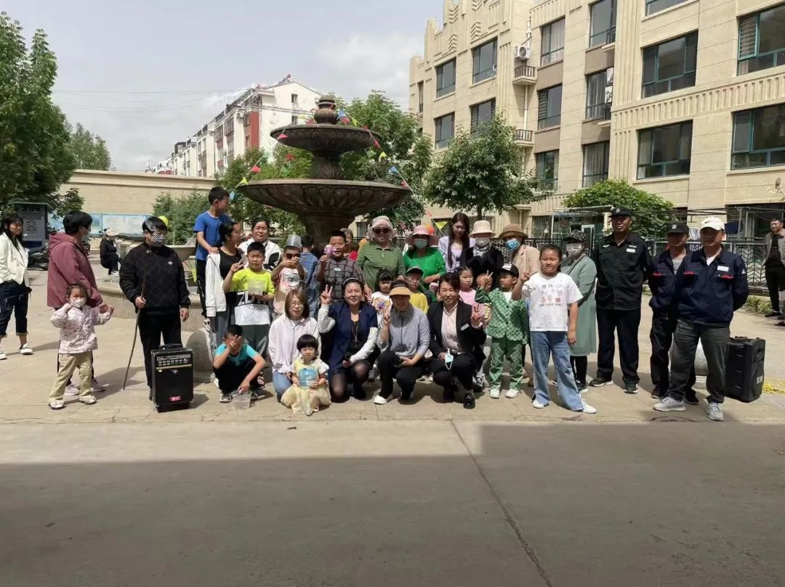

亲水人家社区与水岸观邸恒洋物业举办“庆六一”亲子游戏活动。小朋友、家长们欢聚一堂，各种亲子运动、趣味游戏活动引得大家倾情参与，快乐游戏，一起度过了一个快乐的儿童节。